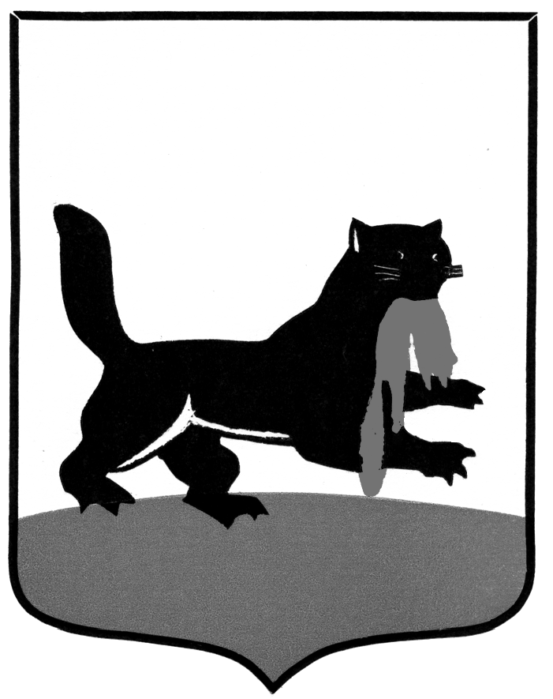
РОССИЙСКАЯ ФЕДЕРАЦИЯ
г. Иркутск

АДМИНИСТРАЦИЯ

КОМИТЕТ ПО СОЦИАЛЬНОЙ ПОЛИТИКЕ И КУЛЬТУРЕ

департамент образования

664001, г.Иркутск, ул.Рабочего Штаба,9, www.admirk.ru тел. 52-01-71

от _______________ №__________________
на № _______________ от _______________

Руководителям муниципальных
общеобразовательных
организаций города Иркутска

Уважаемые руководители!

Во исполнение протокола заседания организационного комитета по подготовке и проведению празднования Дня города Иркутска в 2025 году напоминаем, что в соответствии со статьей 8 Закона Иркутской области
от 5 марта 2010 года № 7-ОЗ «Об отдельных мерах по защите детей от факторов, негативно влияющих на физическое, интеллектуальное, психическое, духовное и нравственное развитие, в Иркутской области» родители (законные представители) несовершеннолетних несут ответственность за нахождение детей в местах, запрещенных для посещения детьми, в том числе в ночное время.
Просим довести данную информацию до родителей (законных представителей) учащихся муниципальных общеобразовательных организации города Иркутска.

И.о. начальника департамента Н.В. Иванова

Карпова Ольга Юрьевна,
8 (3952) 52-01-96
СОГЛАСОВАНО

Начальник ОРДО и В
ДО КСПК администрации города Иркутска О.П. Чернова

Исп.: О.Ю. Карпова
тел.: 8(3952) 52-01-96

